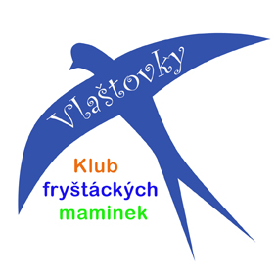
KLUB MAMINEK FRYŠTÁK

PROGRAM NA MĚSÍC LEDEN 2011

Pravidelné úterky od 9-11 hodin:

4.1. Výroba Tří králů z aktimelu

11.1. Izrael pohledem Jany Skaličkové

18.1. Ruční práce: návody a ukázky háčkování, pletení, vyšívání, drhání,..
Pro děti bude nachystáno tvoření z vlny

25.1. Ukázka líčení s kosmetičkou Míšou Moravcovou

Páteční tvoření pro širokou veřejnost:

7.1. v 16,30 hod Dekorace z dřevěných výřezů, materiál zajištěn.

21.1. v 17 hod Pletení z pedigu, materiál zajištěn

